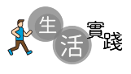**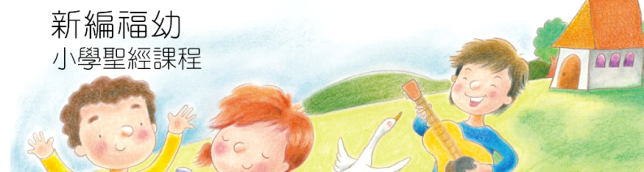饒恕的提醒**

**5上第4課**

**生活實踐：**利用不同物料，製作一個十字架掛飾，例如把膠珠穿入屈成十字形的金屬線上，並將它掛起來，提醒自己要用愛饒恕得罪自己的人。

**十字架掛飾小手工：**

在耶穌基督教導我們的主禱文中，他提醒我們要寬恕別人，正如天父寬恕我們一樣。而主耶穌在十字架上為我們被釘，也要為着讓我們與上帝之間、人與人之間得以和好。這亦是為何我們可以用十字架這標記，提醒自己要用愛心寬恕別人的原因!

**掛飾製作方法：**

需要材料：銅線/毛絨條(或其他合適物料)

工具：金屬鉗

**1. 選擇你喜歡的合適物料。**建議使用銅線或，總而言之是需要一些在可以隨意扭曲，並且經過扭曲後會持續保持造型而不會走樣的線狀物。

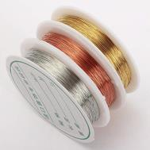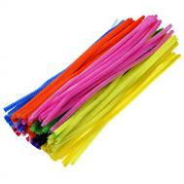

**2. 裁剪合適長度。**視乎你想的十字架大小，可隨你喜歡裁剪適合的長度，建議先由15cm左右嘗試製作。

**3. 扭曲形狀。**如下圖般製作十字架的第一個迴旋，彎角處可以鉗子輔助扭曲定型。

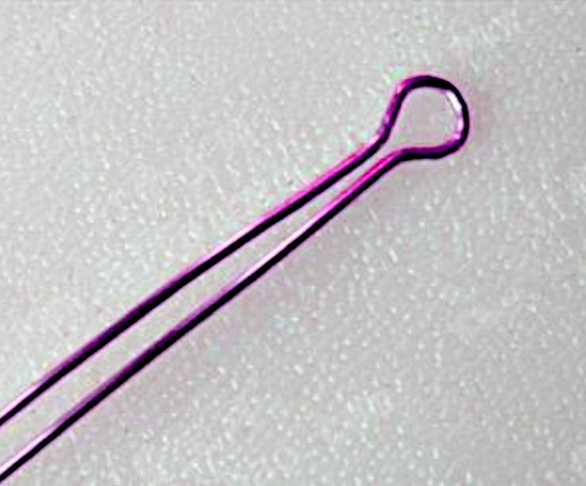

**4.**如下圖般繼續製作十字架的第二及第三個迴旋。

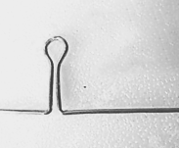

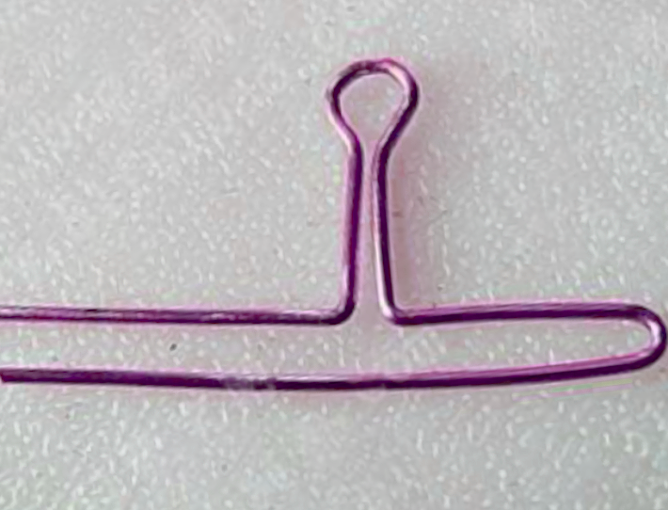

5. 接着逐步弄成十字架形狀，如有多出來的線，可以剪掉。

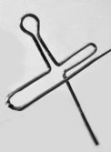

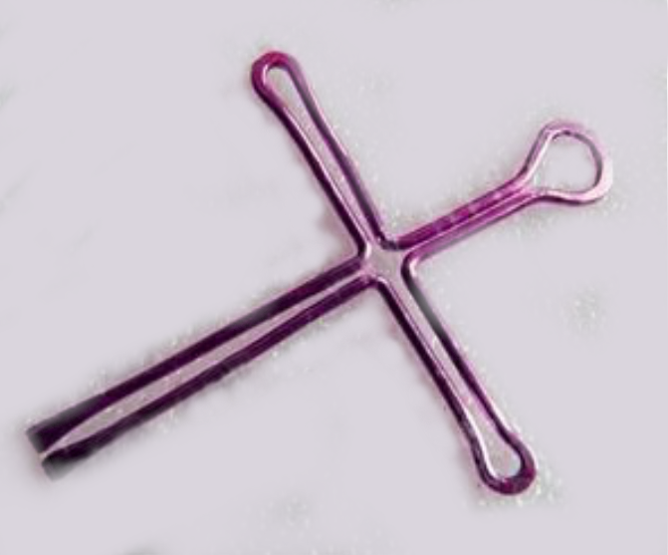

6. 最後，可以於合適位置補上短線圈以鞏固十字架的形狀。

